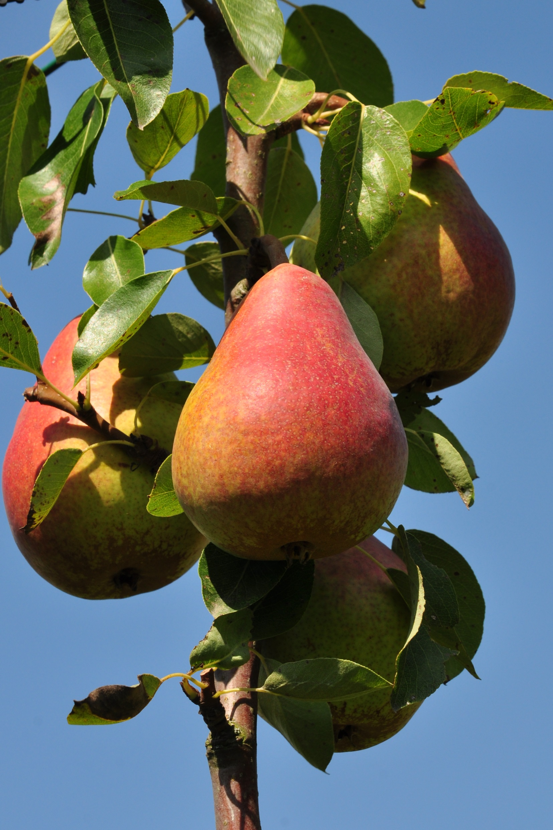

Wir freuen uns auf Ihren Besuch!

Verein für Gartenbau und Landschaftspflege

Stephansposching

Attraktionen durch die Kindergruppe <<Erdbären>>:

Wettbewerbe im Scheidl - Werfen und Bierkrug - Stoßen

Hüpfburg für die Kleinen

Es erwarten Euch Brotzeitschmankerl, Kaffee & Kuchen,

Most und sonstige Getränke

Einladung

zum

Mostfest

am

Sonntag, den

11. September 2022

im

Pfarrgarten Stephansposching und Stephanushaus

Beginn: 13:30 Uhr